Az Újpalotai Család- és Gyermekjóléti Központ Munkanélküli Fiatalok Tanácsadó Irodája (MUFTI) bemutatja:

„EVEZZ A SIKER FELÉ!”
2016. március 9.-én, 15.00- 16.30
Prezentációval és élménybeszámolóval egybekötött ismerkedés a XV. kerületben, köztünk élő parakenus sportolóval.
Vendégünk Horváth Gyula parakenus sportoló lesz, akinek járványos gyermekbénulás következtében, mely a jobb lábát érintette, izomzata elsorvadt. Ennek következtében járógéppel közlekedik. Gyula a tanulás és a munkakeresés során került kapcsolatba a MUFTI-val. Annak ellenére, hogy csak az egyik lábát képes használni, több sporttal is megismerkedett. 2014 nyarán rátalált a parakajak-kenura, amit versenyszerűen kezdett el űzni. Eleinte kajakozott, majd átült kenuba, melyben elkezdett sikereket elérni. Ezek a viszonylag gyorsan jött eredmények motiválják minél nagyobb munkára, a még nagyobb sikerek elérésének érdekében. A sportoló jelenleg világbajnokságra készül.
Szeretnénk, hogy minél szélesebb körben megismerjék Horváth Gyula sportteljesítményét, mely önmagában is méltó az elismerésre. Az az elszántság, kitartás és akaraterő, aminek segítségével a sportoló a hátrányából előnyt kovácsolt, ösztönözze a fiatalokat és más korosztályba tartozókat egyaránt, elérhetik céljaikat. Nem utolsó sorban pedig szándékunk felhívni a (kerületi) vállalkozók és döntéshozók figyelmét is arra, hogy a kerületben élnek olyan emberek, akiket érdemes támogatni.

A rendezvény helyszíne: Újpalotai Család- és Gyermekjóléti Központ
1157 Budapest, Zsókavár u. 24-26.
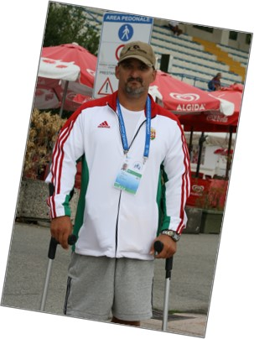
Kérjük, hogy jelenlétével támogassa a sportolót céljai elérésében!
A rendezvény védnöke dr. Pintér Gábor alpolgármester
Budapest Főváros XV. kerületi Önkormányzat

